
体 育 组 简 报
2013年3-4月 第四期
主编：体育组

要闻速递：
- 校园锻炼氛围浓，阳光晨跑每一天。
- 同心协力，顺利完成体育中考一模。
- 迎接育苗杯，各训练队积极备战。

- 校园锻炼氛围浓，阳光晨跑每一天。
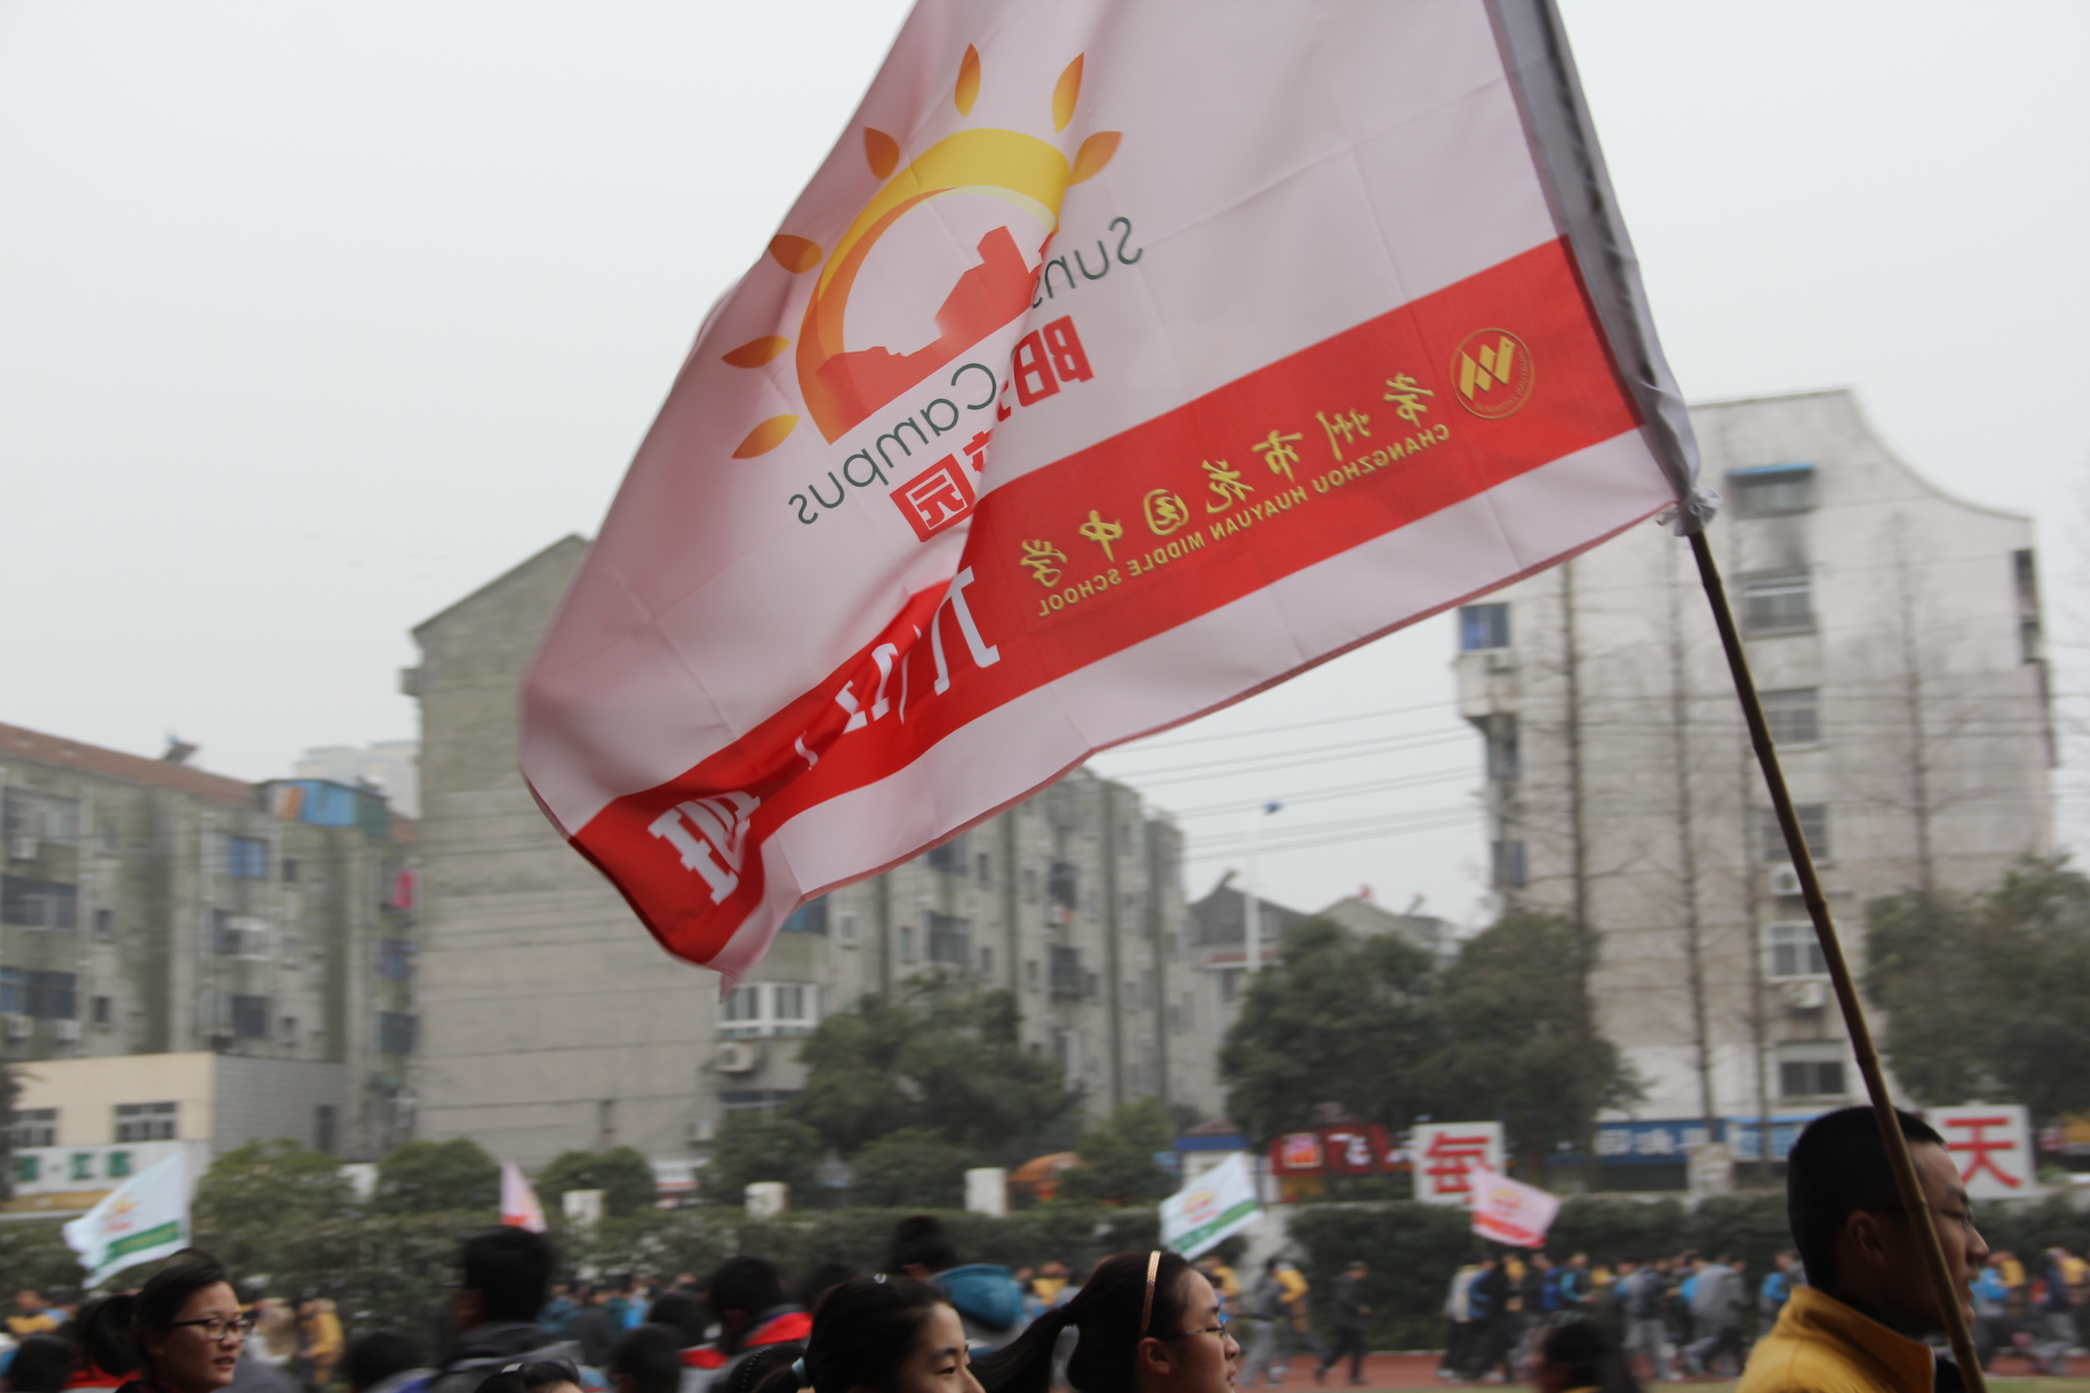
春风带来了春的气息，校园里绿意盈然，生机勃勃。在这焕发着生机的校园里，师生们充分利用着每天早上的大课间时间来进行跑步锻炼。整齐划一的方阵，朝气蓬勃的学生，醒目炫彩的班旗，嘹亮激情的口号在花中的操场上展现着。

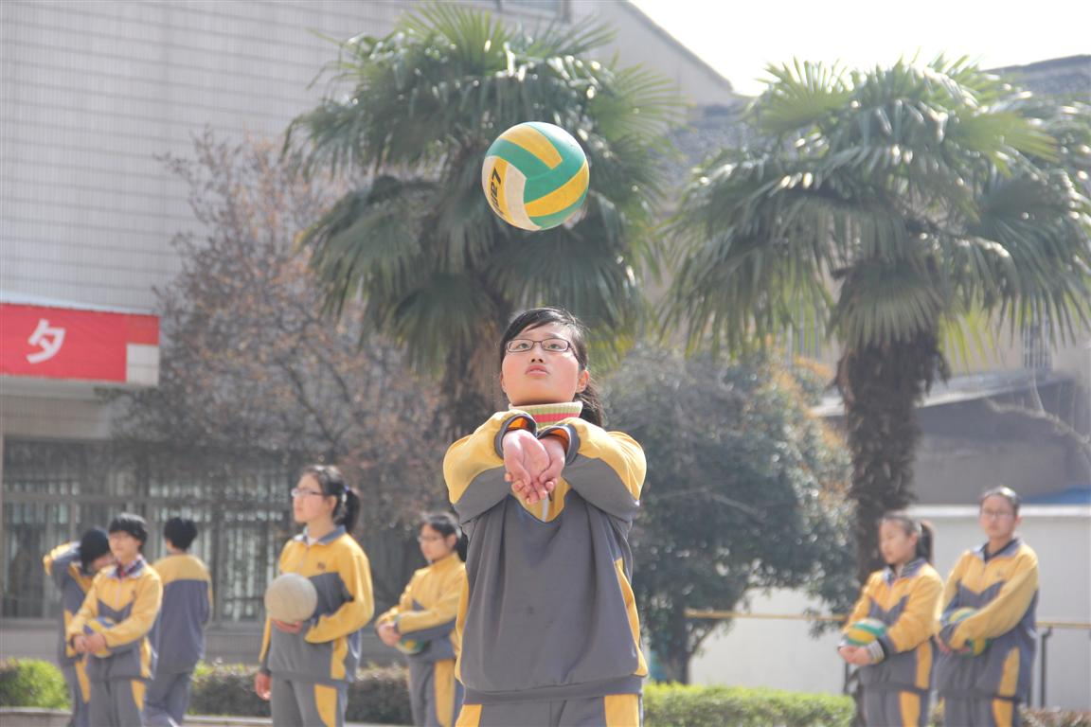
- 同心协力，顺利完成体育中考一模。
每年一次的体育中考即将来临，学校特意准备了第一次模拟考试，让学生更好的确定选项，完成报名。体育组各位老师分工明确，积极投入，利用一天的时间顺利完成了这次模拟考试，得到校领导和师生的共同好评。
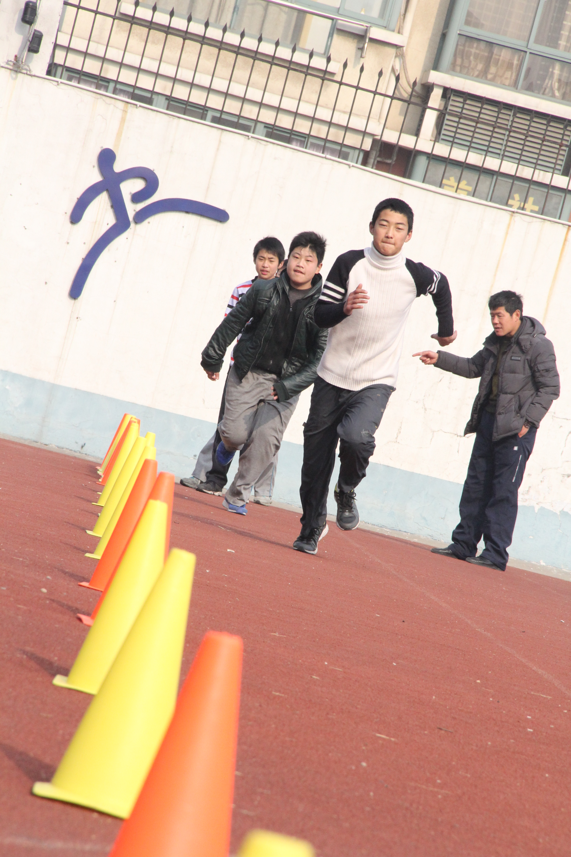
- 迎接育苗杯，各训练队积极备战。
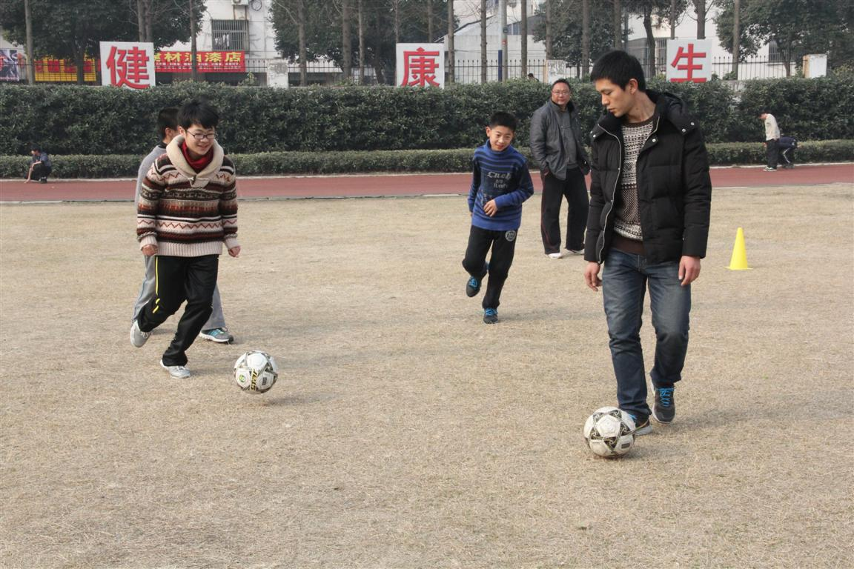
寒假开始，但是体育老师可没闲着，为了备战今年5月份的育苗杯，各运动队的带队老师充分利用假期时间，带领学生进行足球、篮球、田径等项目训练。各队队员也同样积极投入，认真完成教练布置的训练任务，虽有汗水与艰辛，但是为了学校的荣誉，每位队员都默默付出，全力以赴。加油，队员们，只要认真付出终会有回报的。

